**Описание предметной области**

ООО «Книжный клуб» - магазин по продаже книг и канцелярских товаров.

Необходимо разработать основные модули информационной системы для ООО «Книжный клуб»:

* неавторизованный клиент может просматривать товары;
* авторизованный клиент может просматривать товары и формировать заказ;
* менеджер может просматривать товары, формировать и редактировать заказы, просматривать актуальную информацию об остатках, добавлять новые товары;
* администратор может добавлять/редактировать/удалять товары, просматривать и редактировать заказы.

Важно постоянно получать актуальную информацию об остатках товаров на складах, поэтому необходимо реализовать вывод товаров, которые хранятся в базе данных: фото, наименование товара, описание товара, производитель, цена, размер скидки (не обязательное поле) и остаток товара на складе. Вывод должен осуществляться списком.

При добавлении нового товара у менеджера должна быть возможность добавить название, описание товара, производителя, стоимость и фото товара.

При просмотре списка товаров пользователь может выделить товар, по нажатию правой добавление в заказ выбранной позиции в количестве 1 единицы. Формат вывода товаров представлен на рис. 1. Для просмотра информации о товаре пользователю необходимо нажать на блок товара в меню, пользователю открывается новое модальное окно как на рис. 2. Необходимо реализовать сортировку товаров по алфавиту и поиск по названию товара.

Если хотя бы один товар добавлен к заказу в интерфейсе пользователя появляется кнопка для просмотра заказа. Если ни один товар не добавлен к заказу кнопка просмотра заказа не отображается в интерфейсе. При просмотре товаров все добавления производятся в один заказ.

Просмотр заказа должен быть реализован в отдельном модальном окне. При просмотре заказа отображается вся информация о товаре, в том числе изображение. Просмотр товаров в заказе реализовать с помощью списков. Статус заказа должен отображаться простой подписью.

Реализована возможность удалить товар, указав количество - 0 или нажатием на элемент интерфейса.

При формировании заказа:

* ведется подсчет суммы заказа, подсчет скидки заказа, если в нем есть товары со скидкой;
* информация о заказе хранится в БД;
* при создании статус заказа новый;
* редактировать заказ могут менеджер и администратор (изменение статуса заказа и количество товаров).

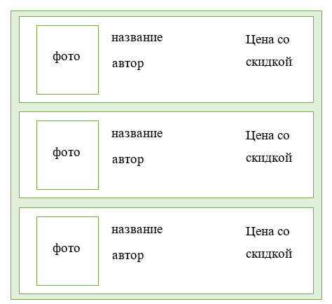

Рис. 1 – вывод информации о товарах в каталоге

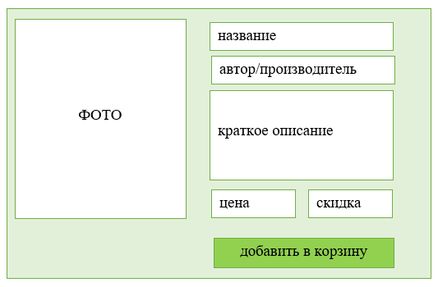

Рис. 2 – макет карточки товара

Подсчет скидки должен быть реализован при помощи отдельного метода. Входными данными будут начальная стоимость товара и процент скидки; выходными будут являться итоговая сумма со скидкой и сумма самой скидки.

Для проверки правильности работы метода необходимо реализовать unit-тестирование – разработать 3 теста (в нормальных, экстремальных и исключительных условиях).

После оформления заказа авторизованному пользователю формируется QR-код в документе в формате .pdf. При сканировании QR-кода пользователю выводится следующая информация: дата заказа, дата выдачи (рассчитывается автоматически), номер заказа, состав заказа, сумму заказа, сумму скидки и код получения.

Код состоит из 3 цифр, которые генерируются случайным образом при создании заказа. Если все заказы в наличии на складе в количестве более 3 позиций, то в информации указывается срок доставки – 3 дня. Если менее 3 позиций или отсутствует, то 6 дней.